**Практическая работа №1**

Тема: Опрессовка прямого провода по стандарту T568B

Цель: научиться опрессовке прямого провода по стандарту T568B

Ход работы:

1. Ознакомился с теоретической частью.
2. Выполнил задания практической части.
3. Оформил отчет, ответил на вопросы.

Задание 1.

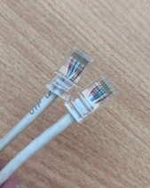

Рисунок 1.1 – Фото выполнения задания

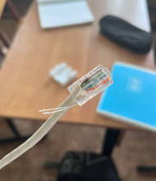

Рисунок 1.2 – Фото выполнения задания

Задание 2.

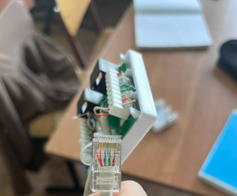

Рисунок 1.3 – Фото выполнения задания

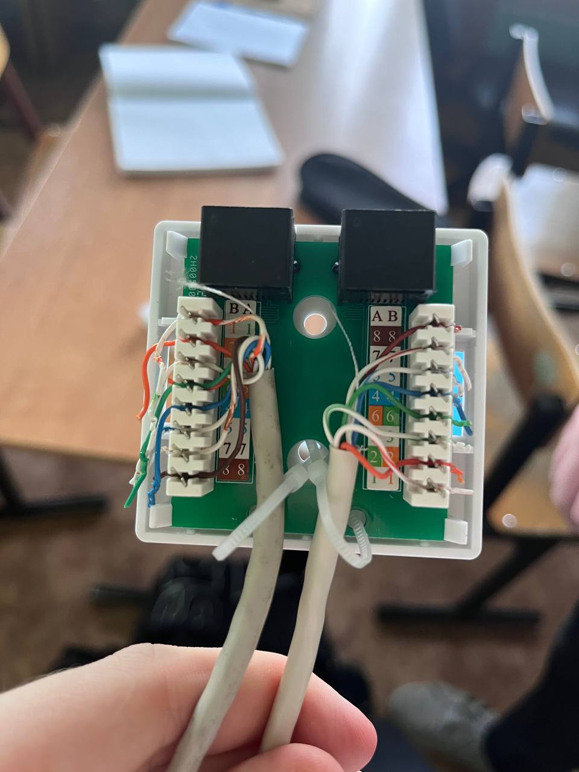

Рисунок 1.4 – Фото выполнения задания

Вывод: научился опрессовке прямого провода по стандарту T568B